中國文化大學教育部高教深耕計畫計畫成果紀錄表

子計畫 | B4強化學院跨領域特色教學
具體作法 | B4-7-1三校論文發表研討會
主題 | B4-7-1三校論文發表研討會
內容  （活動內容簡述/執行成效） | 主辦單位：國發所  活動日期：109年11月24日上午11點到下午1點  活動地點：成307  主 講 者：簡國釧  參與人數： 17 人（教師 1 人、學生 15 人、行政人員 1 人）  內 容：邀請重慶永固集團董事長簡國釧蒞校，講授「我在大陸創業與開拓市場經驗」。分享了創業目標:文化、價值觀、使命，及理念: 誠、慎、勤、樸。了解大陸、認識大陸、理解大陸。  執行成效：由資深業界人士講授關於兩岸創業之經驗分享，以擴展學生視野，學生反應熱烈。
活動照片  (檔案大小以不超過2M為限) | 活動照片電子檔名稱  (請用英數檔名) | 活動照片內容說明(每張20字內)
 | 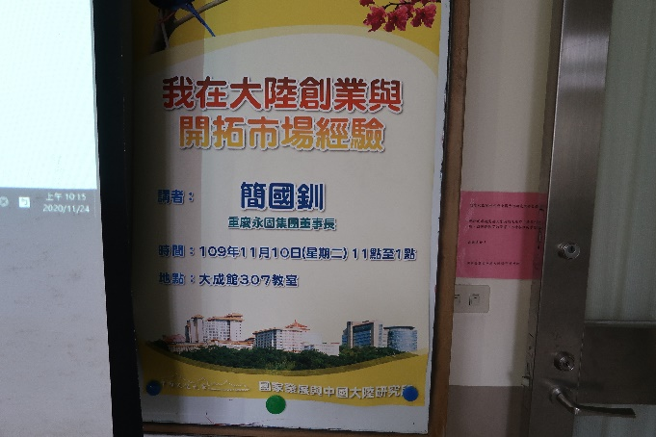 | 活動海報
 | 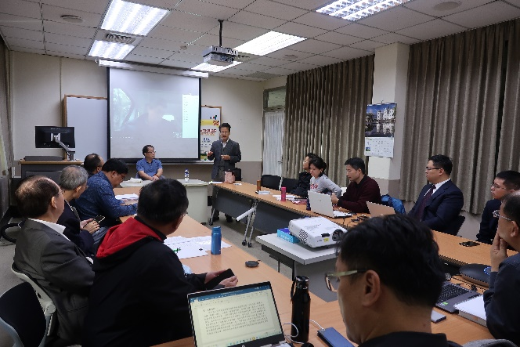 | 趙建民院長介紹講者
 | 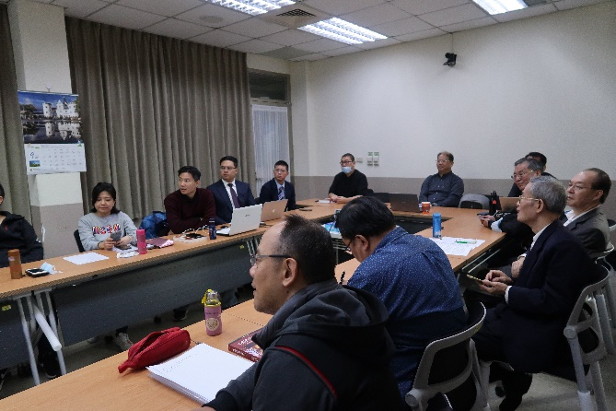 | 講座剪影
 | 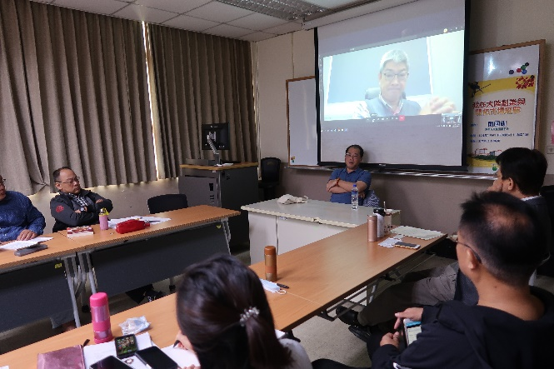 | 講座剪影
 | 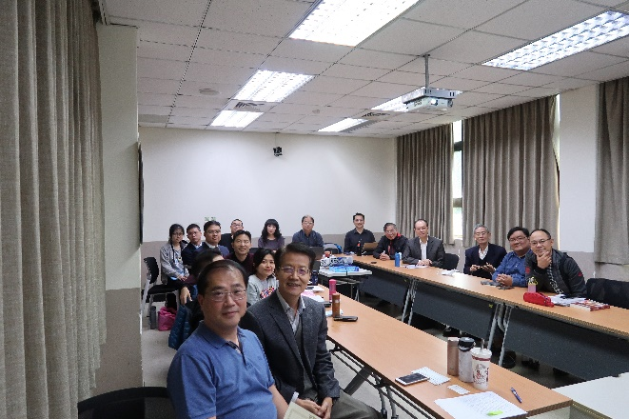 | 合照
備註：活動照片請附上原始照片一併回傳
附件檔案 | 附件檔案名稱  (請用英數檔名) | 附件名稱

